Программа подсчитывает количество доступных дней отпуска в году, с учётом выбранных пунктов:

1. по умолчанию доступны 20 дней
2. 10 лет опыта работы по специальности добавляют 6 дней
3. наличие несовершеннолетних детей добавляет 2 дня
4. сотрудник, работающий в компании более 5 лет получает 2 дополнительных дня

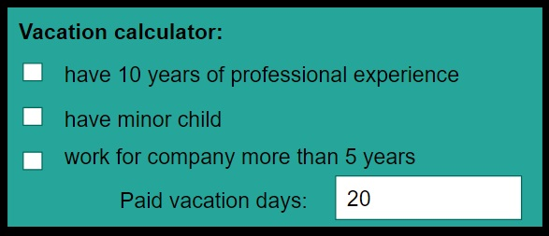

Опишите поведение системы в формате decision tables и посчитайте количество тест кейсов, которые необходимо составить.

#### **Questions for this assignment**

Сколько тест кейсов получилось на основании таблицы принятия решений?